Развитие познавательной активности через приемы создания проблемной ситуации .

Учитель: Сычёва Т.Н.
Притча о проблемах

Учитель взял в руку чашку с водой, вытянул ее вперёд и спросил своих учеников:
- Как вы думаете, сколько весит эта чашка? Все оживлённо зашептались.
- Примерно пол кило! Триста грамм! Нет, четыреста! – стали раздаваться ответы.
- Я действительно не узнаю точно, пока не взвешу ее. Но сейчас это не важно. У меня вопрос: что произойдет, если я буду так держать чашку в течение нескольких минут?
- Ничего!
- Действительно, ничего страшного не случится, – ответил учитель
– А что будет, если я стану держать эту чашку в вытянутой руке, например, часа два?
- Вы устанете, а ваша рука начнет болеть.
- А если целый день?
- Вы очень сильно устанете. А рука онемеет и ее парализует, если вы не опустите ее, – сказал один из учеников.
- Как, по-вашему, вес чашки изменится оттого, что я ее целый день буду просто держать?
- Нет! – растерянно ответили ученики.
- А что нужно делать, чтобы все это исправить?
- Просто поставьте чашку на стол! – весело сказал один ученик.
- Точно! – радостно ответил учитель.
– Так и обстоят дела со всеми жизненными трудностями. Стоит подумать о какой-нибудь проблеме несколько минут, и она окажется рядом. Если думать о ней несколько часов, она начнет нас засасывать. Если думать о ней целый день, она нас парализует. Можно думать о проблеме, но, как правило, это ни к чему не приводит. Её «вес» не уменьшится. Справиться с проблемой позволяет только действие. Нужно решить её, или отложить в сторону.
Проблемное обучение всегда было основой развивающего характер
Постановка учебной проблемы и поиск решения могут осуществляться двумя принципиально важными путями:
- классическим;
- сокращенным.
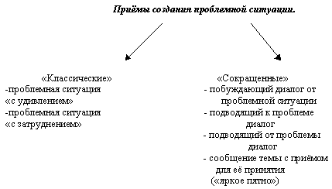
Все вышеперечисленные приёмы создания проблемной ситуации находят своё отражение на уроках математики и активно применяются мной.
А.Эйнштейн писал: “Формулирование проблемы часто более существенно, чем её разрешение” ...
“Классический” путь к учебной проблеме лежит в создании проблемной ситуации. В зависимости от эмоциональной реакции учеников проблемные ситуации делятся на две группы – “с удивлением” и “с затруднением”.
В основе проблемных ситуаций “с удивлением” лежат два типа противоречий:
- между двумя положениями (факты, теории);
- между житейским, т.е. ошибочным представлением у учащихся и научным фактом.
Для создания первого из них, необходимо одновременно предъявить школьникам противоречивые факты, теории. Для создания второго сначала нужно “обнажить” житейское представление вопросом или практическим заданием “на ошибку”, затем предъявить научный факт сообщением, экспериментом, наглядностью.
Рассмотрим приём создания проблемной ситуации “с удивлением”.
Урок математики 2 класс.
Цель: ввести скобки как средство обозначения порядка действий.
Учащиеся выполняют вычисления по двум различным программам, приводящим к одинаковым выражениям, но различным результатам.
1 программа
Из числа 8 вычесть 3. К полученной разности прибавить 4.
8-3+4=9.
2 программа
К числу 3 прибавить 4. Из числа 8 вычесть полученную сумму.
8-3+4=1.
– Что вы замечаете?
Выражения в левой части обоих равенств одинаковые, а их значение, разные.
(Предъявление двух противоречивых фактов – создание проблемной ситуации “с удивлением”).
– Почему получились разные ответы?
– Сравните выражения – чем они похожи? Чем отличаются?
– Какое действие выполняли первым в 1 выражении, какое вторым?
(Дети устанавливают, что разные ответы получились из-за порядка действий.)
– Как вы определите цель нашего урока?

Урок окружающего мира 3 класс
Учитель: Ученики:
- Послушайте и скажите: бывает ли так?
«Ехали мы ночью на санях по густому березовому лесу. Иногда березы расступались, и тогда под полозьями саней мелькали разноцветные мхи и кочки, поросшие цветами и спелыми ягодами. И вдруг видим: над березами торчат шляпки грибов. Остановились мы, сорвали грибы и принялись искать еще. Раздвинешь 2-3 березки и найдешь хороший грибок. Набрали мы грибов целую корзинку. Смотрим на часы – время за полночь зашло, пора спать ложиться. А солнце вовсю светит и не думает заходить. Положили мы свои спальные мешки на березы, забрались в них с головой, чтобы солнце не светило и комары не кусали, и крепко заснули».
Учитель предъявляет факты: фотографии, сообщения о тундре, видеоматериал. - Нет, не может быть, что на санях едешь, а на земле вместо снега – мох, цветы, ягоды.
- Еще не бывают грибы выше берез.
- Ночью солнце не светит.
Удивление (возникновение проблемной ситуации).

В основе проблемных ситуаций с “затруднением” лежит противоречие между необходимостью и невозможностью выполнить требования учителя. Для создания проблемной ситуации в этом случае необходимо:
1) дать практическое задание:
– невыполнимое вообще;
– несходное с предыдущим;
2) дать невыполнимое практическое задание, сходное с предыдущим, показать неприменимость старых знаний;
3) задать проблемный вопрос (ответ на который с ходу невозможен).
Урок математики 2 класс.
Цель: ввести новое арифметическое действие – умножение.
– Предлагаю ряд заданий, решение которых сводится к вычислению сумм одинаковых слагаемых.
“В стакан входит 2 чашки воды, а в банку – 4 стакана. Сколько чашек воды входит в банку?”
2+2+2+2=8 (ч) !
“На одну рубашку пришивают 9 пуговиц. Сколько пуговиц надо пришить на 890 рубашек?” (Приём – невыполнимое практическое задание).
– Ребята, а вы можете записать выражение к этой задаче?
– А почему, в чем затруднение?
– Получается слишком длинная запись.
– Значит, что нам надо сегодня открыть?
– Надо придумать новый короткий способ записи.
Тип проблемной ситуации | Тип противоречия | Приёмы создания проблемной ситуации
“С удивлением” | – между 2 положениями  – между житейским (ошибочным) представлением учащихся и научным фактом | 1.Предъявить противоречивые факты, теории.  2.Первый шаг – обнажить житейское представление учащихся вопросом или практическим заданием “на ошибку”.  Второй шаг – предъявить научный факт .
“С затруднением” | – между необходимостью и невозможностью выполнить требования учителя | 3. Дать практическое задание:  а) невыполнимое вообще;  б) несходное с предыдущим

К “сокращённым” приёмам создания проблемной ситуации относятся: – побуждающий диалог от проблемной ситуации;
– подводящий к проблеме диалог;
– приём “яркое пятно”.
Проблемное обучение невозможно без учебного диалога. Ученики должны быть поставлены в ситуацию интеллектуального затруднения, из которого сами должны найти выход.
Побуждающий от проблемы диалог имеет вполне определённую “сужающуюся” структуру. Сначала даётся общее побуждение: “Какие есть гипотезы, догадки, предположения?” Если общее побуждение не помогло и дети стойко молчат, вводится подсказка (намёк, дополнительная информация), позволяющая выдвинуть решающую гипотезу. Ученики в побуждающем диалоге выдвинули гипотезу. Реагировать на гипотезу следует эмоционально-неокрашенно, нейтрально, безоценочно, словом “Так” и поддерживающим кивком головы. Подобная ситуация не обозначает согласия с говорящим, она лишь показывает, что мысль ученика услышана и принята к сведению. Если запланировано одновременное выдвижение гипотез, после слова “Так”, снова даётся общее побуждение (“А какие ещё есть мнения? Кто думает иначе?”) Это повторяется до тех пор, пока не будет собран полный букет “цветущих” гипотез, которые, кстати, лучше фиксировать на доске. Следующий шаг – проверка, смысл которой состоит в обосновании принятия или отвержения гипотезы, в порождении довода “за” или “против”, в проведении аргумента на решающую гипотезу (“Это так, потому, что…”).
Итак, побуждающий к проверке гипотезы диалог разворачивается по сужающейся схеме: от общего побуждения через подсказку к сообщению.
В простых случаях, когда проверка гипотезы может быть проведена устно, диалог побуждает учеников к аргументации. При этом общее побуждение осуществляется репликами: “Согласны с предположением? Почему?” Если эффекта нет и класс молчит, вводится подсказка, наталкивающая на довод “за” или “против” гипотезы.
В сложных случаях, когда проверка гипотезы требует выполнения практической работы, диалог стимулирует школьников к выработке конкретного плана действий. Общее побуждение подаётся в виде фразы: “Как нам проверить гипотезу? Что нужно сделать?” Подсказка намекает на план действий.
Урок математики 2 класс.
Тема: Переместительное свойство умножения.
– Ребята, чему равна площадь прямоугольника?
(Площадь прямоугольника равна произведению длин его сторон.)
– Найдите площадь прямоугольника со сторонами А и Б.
– Какими способами делали?
(Можно А умножить на Б, а можно Б умножить на А.)
– Зависит ли площадь прямоугольника от способа вычислений?
(Нет)
– Зависит ли значение произведения от порядка действий?
(Нет, не зависит)
– Какое же свойство умножения мы открыли?
(Переместительное свойство: от перестановки множителей произведение не меняется).
Психология трудами многих выдающихся учёных (А.А. Леонтьева, С.Л. Рубинштейна, А.А. Матюшкина и др.) неоспоримо доказала, что ученик на уроке должен ставить и решать проблемы, причем непременно в диалоге с учителем. Благодаря диалогу с урока уходит пассивность, учащиеся с удовольствием думают и выражают свои мысли.
 | Побуждающий | Подводящий
Структура | Вопросы или побудительные предложения, провоцирующие, подталкивающие мысль ученика. | Система посильных ученику вопросов и заданий, подводящих к открытию мысли.
Признаки | Скачок к неизвестному, догадка.  Переживание учеником броска, риска.  Возможны неожиданные ответы учеников.  Может быть прекращен с появлением нужной мысли ученика. | Пошаговый ход, жесткое ведение мысли ученика, последний вопрос на обобщение.  Переживание учеником открытия в итоге.  Почти невозможны неожиданные ответы учеников.  Не может быть прекращен, идет до конца.

Урок математики 3 класс
Тема: «Масса. Единицы измерения массы»
Проблемная ситуация «Побуждающий диалог»
От учителя требуется последовательное осуществление четырёх педагогических действий: (этот метод наиболее сложный)
1.создания проблемной ситуации;
2.побуждения к осознанию противоречия проблемной ситуации:
3.побуждения к формулированию учебной проблемы;
4.принятия предлагаемых учениками формулировок учебной проблемы.

Перед детьми 1 кг конфет, 1кг.гиря, пуховая подушка весом 1 кг.

Действия учителя | Действия учащихся | Анализ
Что тяжелее? | Высказывают предположения.  Подушка больше, значит она тяжелее конфет.  Гиря тяжелее подушки, так как она металлическая. | Вопрос на ошибку
Давайте взвесим на весах |  | Предъявление факта
 | Ученики испытывают удивление | Возникновение проблемной ситуации.
Что вы сказали сначала? | Ответы
Как оказалось на самом деле? | высказываются | Побуждение к осознанию противоречия
-Какой же будет тема урока? |  | Побуждение к формулированию проблемы
 | Вес. Масса. | Учебная проблема как тема занятия

Следующий приём – “Яркое пятно”.
В учебном процессе нередкими являются случаи обобщения учителем проблемы в готовом виде (как темы урока). Однако у учеников может отсутствовать мотивация к поиску решения. Для её формирования применяют приемы, условно называемые “Яркое пятно” или “Актуальность”.
В качестве “яркого пятна” могут быть использованы сказки, легенды, случаи из истории, науки и повседневной жизни, словом любой материал, способный заинтриговать и захватить внимание, но при этом связанный с темой урока.
Урок математики 1 класс.
Цель: знакомство с понятием числового отрезка.
(Приём “Актуальность” с элементами “яркого пятна”)
– В одном большом – пребольшом городе жил маленький Паровозик. Дома все его любили, и Паровозику жилось хорошо. Только одна беда у него была – не умел он считать, не умел складывать и вычитать числа. И вот тогда старый Умный Паровоз посоветовал ему отправиться в путешествие и переименовать станции, которые Паровозик проезжать.
“Ты построишь, – сказал Умный Паровоз, – волшебный отрезок, который называется “числовым отрезком” (учебная проблема). Он станет твоим верным другом, и помощником и научит решать даже самые трудные примеры.”

Я хочу предложить вам в качестве «яркого пятна» русскую народную сказку «Колобок».
Свяжите эту сказку с уроком математики и решите задачу: Сколько мог весить колобок, если бабка завела тесто из 300г муки, 5 ложек сметаны по 20 г и 200 г воды. А какая тема урока может быть?
Свяжите эту сказку с уроком русского языка. Какую тему вы можете изучать?
(безударные гласные в корне слова, этимология слова КОЛОБОК. производное от колоб "круглый хлебец",)
Свяжите сказку с уроком окружающего мира. Кто встретился по дороге Колобку? Чем питаются эти звери? Кто реально опасен для Колобка.
Результаты учебной деятельности я отслеживаю через мониторинг качества обученности по основным предметам. Считаю, что эффективность выбранной технологии доказывают стабильные результаты нашего совместного с ребятами труда.

Второй приём актуальность состоит в обнаружении смысла, значимости предлагаемой темы для самих учащихся, лично для каждого.)
Например, при изучении темы «Алфавит» учитель просит одного ребёнка прочитать список учащихся из классного журнала. Затем задаёт вопрос: «Случаен ли порядок фамилий?» Дети убеждаются, что их фамилии записаны в алфавитном порядке. Учитель спрашивает: «Где ещё вам может понадобиться знание алфавита?» Ответив на этот вопрос, ученики осознают важность изучения этой темы. Эти приёмы могут переплетаться между собой.
При использовании данного метода развивающий эффект отсутствует, но тема становится интересной и значимой для детей.
Я хочу предложить вам в качестве «яркого пятна» русскую народную сказку «Колобок».
Свяжите эту сказку с уроком математики и решите задачу: Сколько мог весить колобок, если бабка завела тесто из 300г муки, 5 ложек сметаны по 20 г и 200 г воды. А какая тема урока может быть?
Свяжите эту сказку с уроком русского языка. Какую тему вы можете изучать?
(безударные гласные в корне слова, этимология слова КОЛОБОК. производное от колоб "круглый хлебец",)
Свяжите сказку с уроком окружающего мира. Кто встретился по дороге Колобку? Чем питаются эти звери? Кто реально опасен для Колобка?
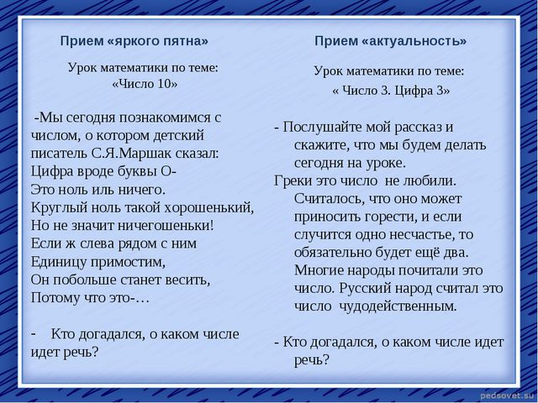

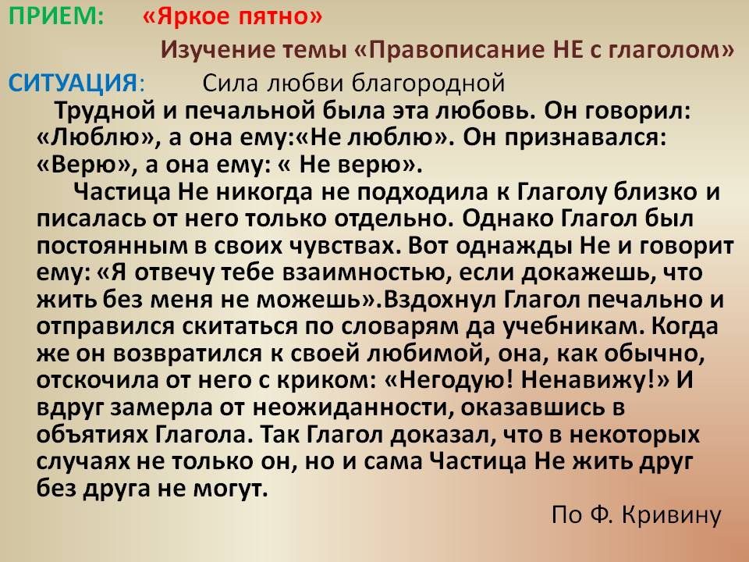
При каких педагогических условиях проблемная ситуация способствует формированию УУД?
Во-первых, учитель должен знать основные приемы создания проблемных ситуаций, четко представлять характер познавательной деятельности на каждом её этапе, понимать сущность проблемного обучения, владеть его методикой.
Следующее условие: учет возрастных психологических и индивидуальных особенностей учащихся.
Необходимо иметь ввиду эмоциональность младших школьников, неустойчивость произвольного внимания, быструю утомляемость и т.п., следовательно, использовать наглядные пособия, эмоционально вести урок, заинтересовывать ребят, предъявлять посильные проблемные задания, обеспечивать смену видов деятельности. В работе с учащимися учитель должен использовать разнообразные приемы и методы создания проблемных ситуаций и их разрешения; типология проблемных ситуаций должна быть многообразной.
Проблемное обучение нельзя превращать в универсальный метод обучения, т.к. проблемная ситуация на «слабоуспевающего, слабоподготовленного ученика действует отрицательно, она больше угнетает, дезорганизует». С такими учащимися нужно вести индивидуальную работу во внеурочное время, уделить внимание их подготовке к уроку.Для «тихих», робких ребят необходимо создавать «повторяющиеся ситуации успеха», закрепить тем самым их стремление к участию в споре, дискуссии, содействовать развитию и воспитанию уверенности, настойчивости.
Таким образом использование проблемных ситуаций на уроках способствует:
во-первых, формированию и развитию УУД;
во-вторых, использованию субъектного опыта учащихся, а значит ориентации обучения на личность;
в-третьих, возможности осуществлять деятельностный подход в обучении.

Вывод
При создании проблемных ситуаций на уроках учитель и учащиеся становятся равноправными участниками совместной учебной деятельности.
Проблемное обучение обеспечивает более прочное усвоение знаний; развивает аналитическое мышление, делает учебную деятельность для учащихся более привлекательной, основанной на постоянных трудностях.

